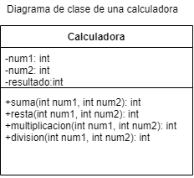

Descripción de requisitos:
RF:01 | Calculadora
Versión | Versión 1.0
Autores | Sonia Durán Gómez
Objetivos asociados | Calculadora que realice las siguientes operaciones: Suma, resta, multiplicación y división.
Requisitos asociados | Números introducidos por los usuarios
Descripción | El sistema deberá comportarse como se describe en el siguiente caso de uso cuando un usuario introduzca los datos requeridos (números y operador)
Precondición | Ninguno
Secuencia normal | - Usuario introduce los números que se van a operar.  - El sistema solicita al usuario un operador.  - El usuario introduce un operador (+,-,*,/)  - El sistema realiza la operación solicitada con los números proporcionados  - Muestra el resultado  - Borrar la pantalla
Postcondición | Ninguna
Excepciones | En la división si el divisor es cero se muestra un mensaje de error.
Importancia | Alta
Urgencia | Alta
Comentarios | Ninguno

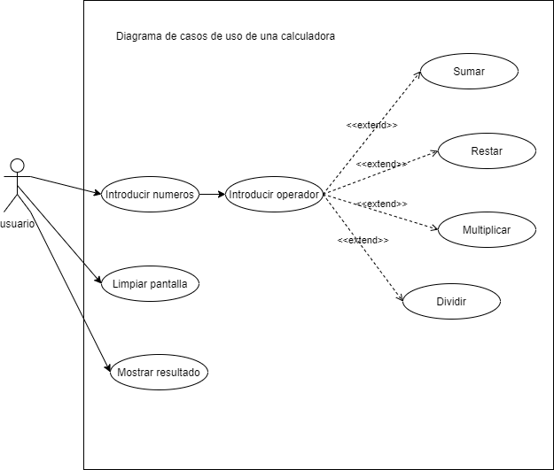

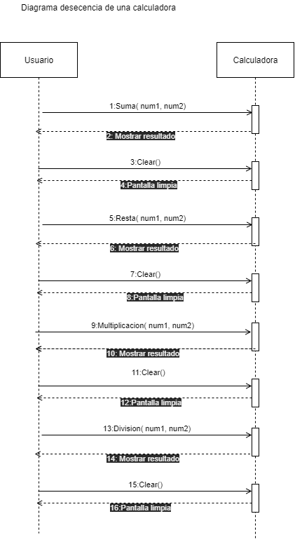

Desarrollo de Aplicaciones Web
Sonia Durán Gómez

